A quanti mi ascoltano, rivolgo un cordiale augurio nelle diverse espressioni linguistiche:

italiano:
Buon Natale ai romani e agli abitanti dell’intera Nazione italiana: alle Autorità e ai responsabili delle pubbliche Istituzioni, alle famiglie, alle diverse comunità e a coloro che vivono in ogni ambiente sociale. A tutti auguro di sperimentare la serenità, la gioia e la pace, doni preziosi recati all’umanità da Dio, che per noi si è fatto uomo.
Possa il popolo italiano mantenere sempre viva la memoria di questo evento su cui poggia quell’eredità cristiana che ha fecondato la tradizione, l’arte, la storia e l’intera cultura dell’Italia.

francese:
Heureuse et sainte fête de Noël ! Que le Christ Sauveur vous garde dans l’espérance et qu’il vous fasse le don de la paix profonde !

inglese:
May the birth of the Prince of Peace remind the world where its true happiness lies; and may your hearts be filled with hope and joy, for the Saviour has been born for us.

tedesco:
Die Geburt Jesu Christi, des Erlösers der Menschen, erfülle Euer Leben mit tiefer Freude und reicher Gnade; sein Friede möge in Euren Herzen wohnen. Gesegnete und frohe Weihnachten!

spagnolo:
¡Feliz Navidad! Que la Paz de Cristo reine en vuestros corazones, en las familias y en todos los pueblos.

portoghese:
Feliz Natal para todos! O nascimento do Menino Jesus ilumine de alegria e paz vossos lares e Nações!

arabo:


suahili:
Heri kwa noeli na baraka nyingi kwa mwaka mpya.

cinese:
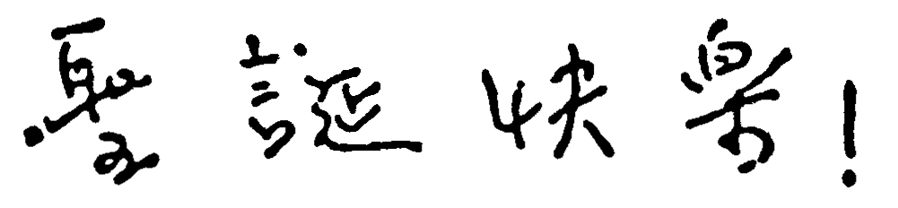

neerlandese:
Zalig en gelukkig Kerstmis

svedese:
God Jul, Gott Nytt Àr.

lussemburghese:
Schéin Chreschtdag

finlandese:
Hyvää Joulua.

greco:


irlandese:
Nollaig shona dhaoibh go léir.

albanese:
Per shum vjet Krishtlindjen.

romanès:
Baxtalò Krečùno! Thaj Nevo berš!

romeno:
Sărbători Fericite de Crăciun si Anul Nou.

maltese:
Il-Milied it-tajjeb lill-poplu ta’Malta u ghawdex.

ungherese:
Aldott Karácsonyt.

georgiano:


polacco:
Błogosławionych świąt Bożego Narodzenia! Pokój Chrystusa niech panuje w waszych sercach, w rodzinach i w całym Narodzie polskim.
croato:
Sretan Božić, Isusovo Porođenje!

turco:
Yeni Yilinizi Tebrik Ederim.

bulgaro:

etiopico-eritreo:
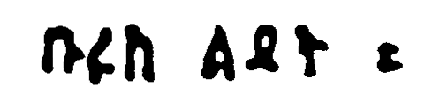

russo:
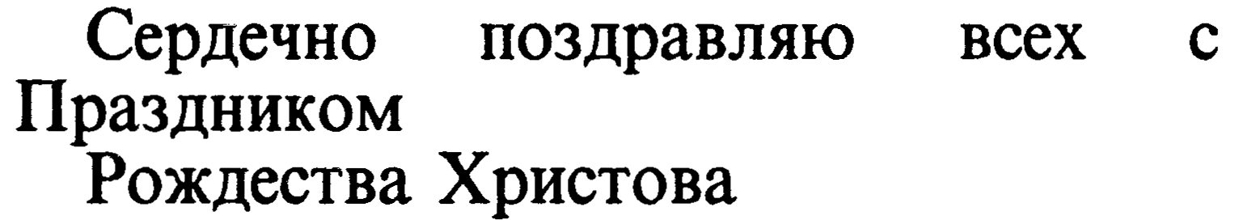

ebraico:

giapponese:
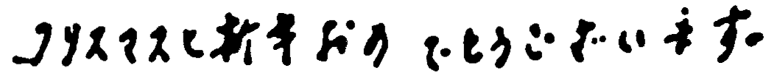

coreano:
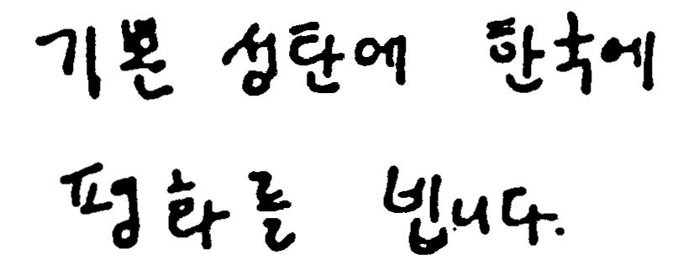

vietnamita:
Chúc mùng giáng sinh.

latino:
Expergiscere, homo: quia pro te Deus factus est homo!

